中國文化大學
教育部高等教育深耕計畫(附冊USR計畫)
活動紀錄

主題 | GIS工作坊
內容  （活動內容800字/執行成效） | 主辦單位： 中國文化大學地理系  活動日期：115年05月27日(星期三)  活動地點： 中國文化大學 大義521  活動時間：16:00~18:00  參與人數：23人（教師1人、助理1人，學生20人、校外人士1人）  本次課程以地方創生與GIS的影響為主題，帶領同學從更宏觀的角度重新檢視一學期以來所學習的內容。課程一開始，講師先回顧本學期課程的學習歷程，從最初的主題發想、資料蒐集、分類建置，到後續的空間資料整理與GIS成果製作，讓同學重新理解各階段學習內容之間的關聯性。透過回顧與整理，學生不僅能看見自己一路以來的學習成果，也能更清楚了解GIS專題建置的完整流程。  課程中，講師進一步介紹地方創生的概念，說明地方創生不只是地方產業或觀光發展，更重要的是透過了解地方文化、歷史背景、特色資源與居民需求，發掘地方獨特的價值，進而促進地方永續發展。而GIS正是一項能夠協助地方進行資源盤點、資料整合與空間分析的重要工具。透過GIS地圖的呈現，可以將原本分散且不易理解的資訊整合起來，讓人更容易看見地方特色與資源分布情形，也能作為未來規劃與決策的重要依據。  講師透過案例分享，讓同學了解GIS在社區發展中的實際應用。例如透過地圖建置整理地方景點、文化資產、特色產業與公共設施等資訊，不僅有助於居民認識自己的生活環境，也能成為推廣地方文化與發展觀光的重要媒介。這些案例讓同學發現，課堂中所進行的資料蒐集、分類整理與地圖建置，並不只是課程作業，而是能夠實際應用於地方發展與社區經營的重要能力。  在討論過程中，同學也逐漸理解本學期GIS工作坊的意義。從一開始學習如何蒐集資料、建立分類架構，到後續將資料轉化為GIS成果，每個步驟都在培養學生觀察地方、分析問題與整理資訊的能力。透過GIS工具的應用，學生不僅能夠更有系統地認識地方，也能從空間角度思考不同資源之間的關係，進一步理解地方文化與生活環境的脈絡。  整體而言，本次課程讓學生從地方創生的視角重新認識GIS的價值與重要性，也幫助大家回顧一學期以來的學習歷程。透過講師的說明與案例分享，同學不僅了解GIS在社區發展、文化保存與地方資源管理上的應用，更理解自己在課程中所學習到的知識與技能具有實際價值。未來若能持續深化GIS操作能力，並結合AI地圖產製、資料視覺化與成果展示等技術，將有助於學生進一步發展完整的GIS專題成果，並實際應用於社區觀察、地方研究與地方創生實踐之中。
活動照片  (檔案大小以不超過2M為限) | 活動照片電子檔名稱 | 活動照片內容說明(每張20字內)
活動照片  (檔案大小以不超過2M為限) | 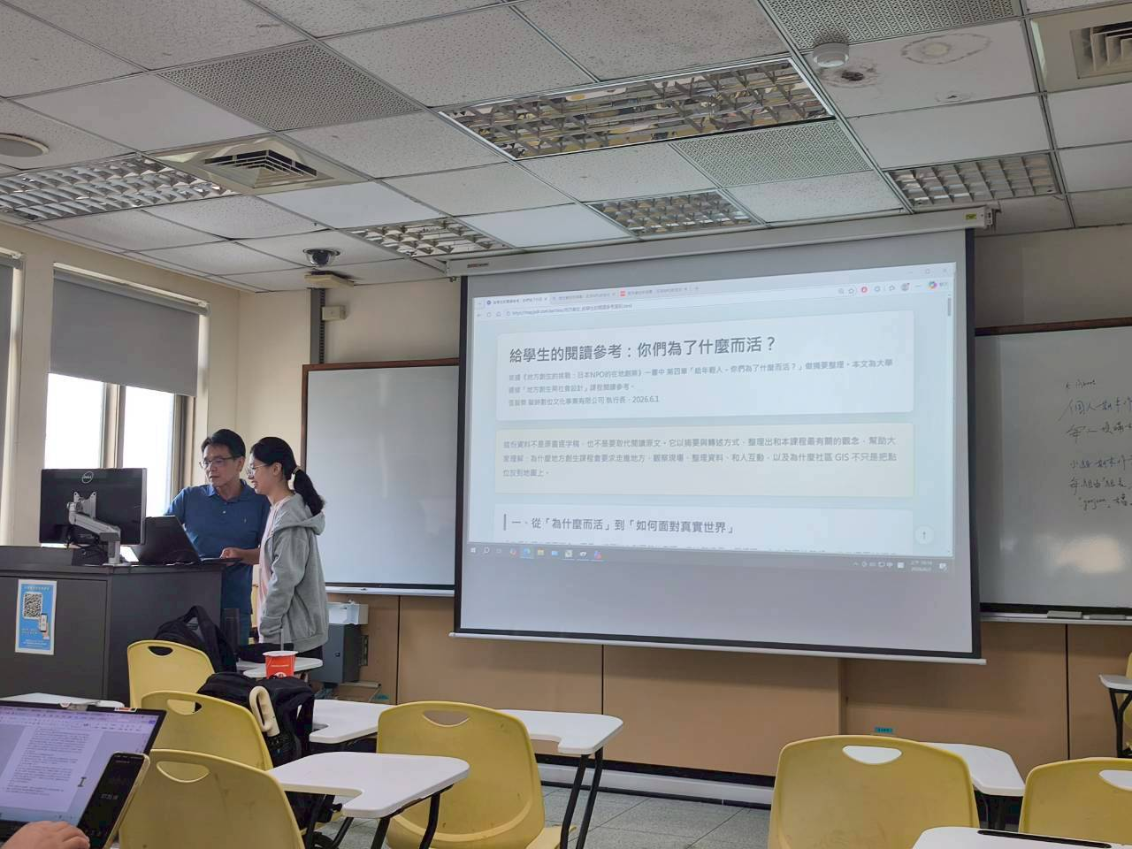 | 講師介紹社區GIS的使用方式
活動照片  (檔案大小以不超過2M為限) | 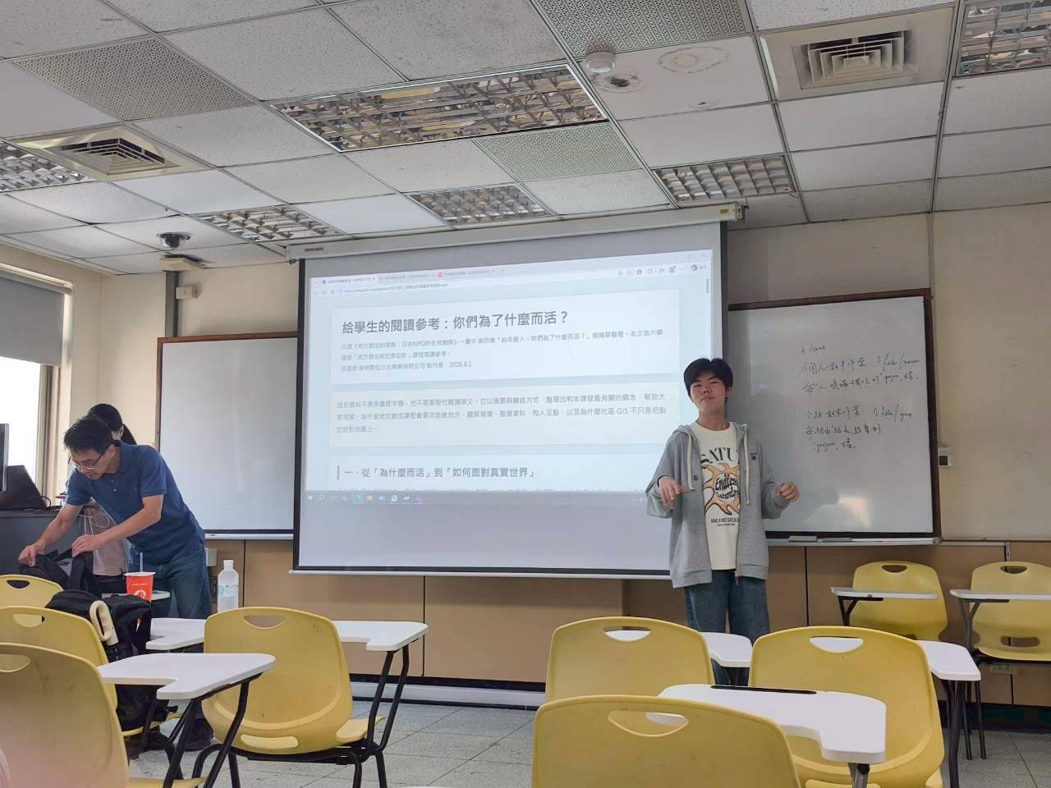 | 同學上台分享
活動照片  (檔案大小以不超過2M為限) | 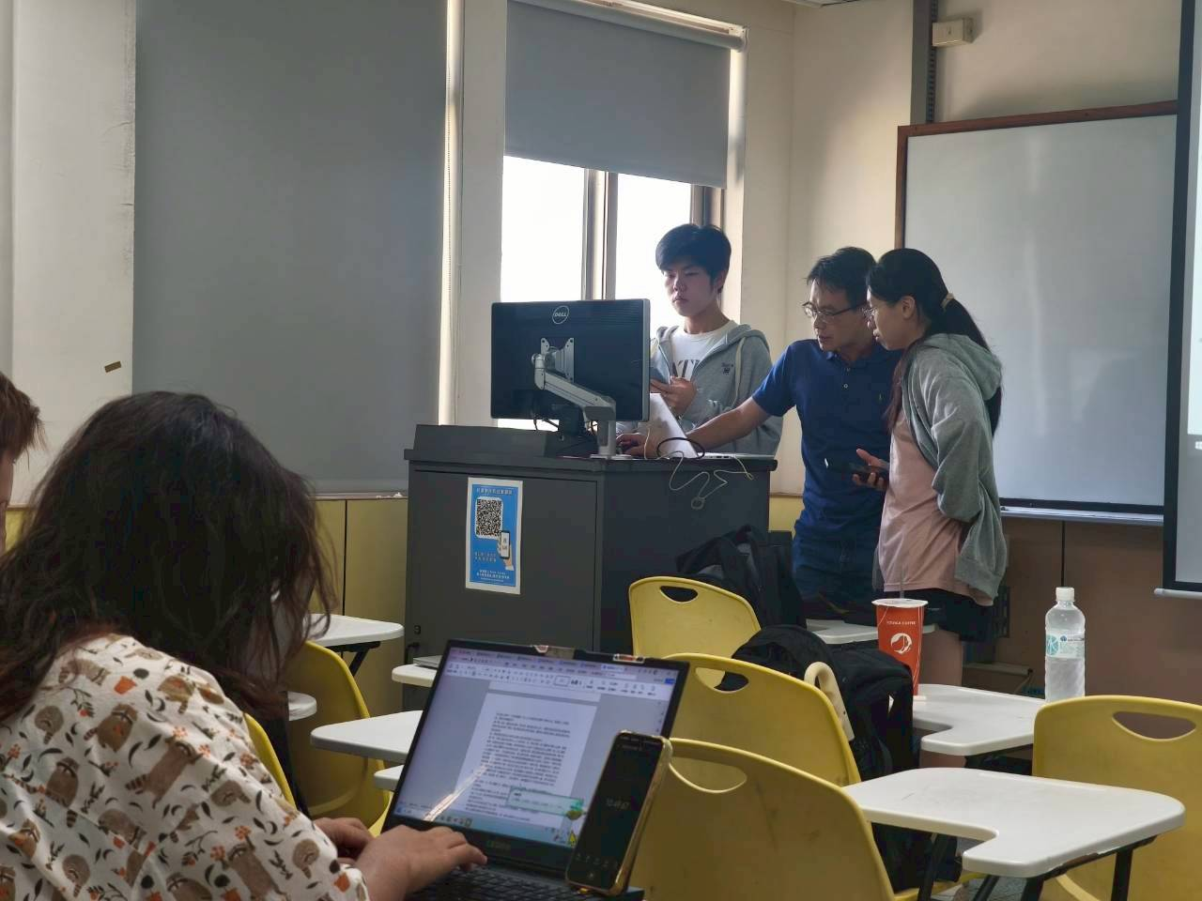 | 講師、老師及同學互相討論

